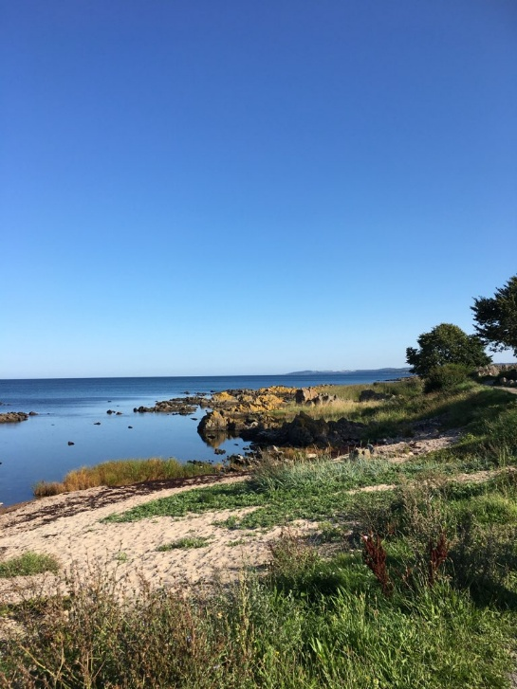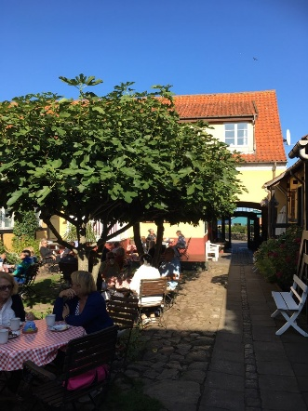
Bornholmsresa 26 09 19 med vackra kultur o naturupplevelser och förstås God Mat
Tid : Lördagen 19 september kl 06.45 -ca 21
Plats : Malmö Operas parkering
Pris 1350 :- Bindande anmälan senast 19/6 i priset ingår buss, båt frukost på båten lunch ( fisk ) och eftermiddagskaffe
( OBS ! All dryck betalas av resande )
Önskemål om specialkost lämnas vid anmälan
Betalning sker efter att det bekräftas att rätt antal deltagare har uppnåtts
( minst 30) )
All anmälan till Bibbi

